PROJETOS PARA CAPTAÇÃO DE RECURSOS

MODULO I

1. Apresentação
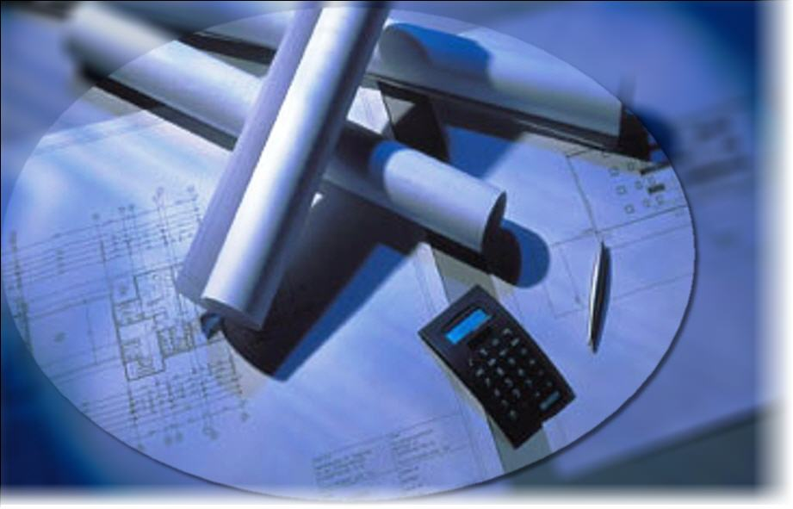

Seja bem vindo ao curso de "Projetos para Captação de Recursos", que tem por objetivo passar noções básicas para a confecção de um projeto.
Serão tratados dois tipos de projetos:
a) projeto para o acompanhamento de uma determinada ação em andamento, e;
b) projeto que vise a captação de recursos junto aos órgãos concedentes.
Bons estudos!
JOÃO CLAUDIO SCHENA

2. Conceito

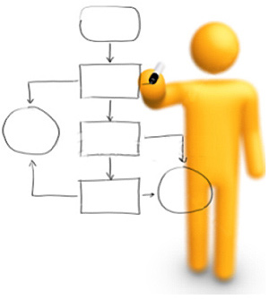

Ao final deste módulo, você será capaz de diferenciar um projeto destinado à gestão de uma ação realizada por uma organização, de um projeto destinado à captação de recursos.



"Cada vez mais na América o trabalho é orientado a projetos, com início, meio e fim."
The Wall Street Journal, 1999

2.2 Recomendações

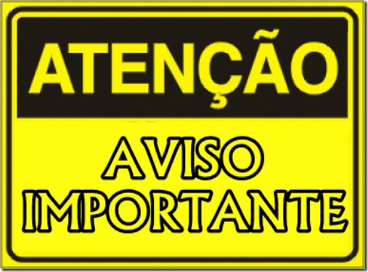

Para um melhor aproveitamento do conteúdo do módulo, recomenda-se a leitura do
GUIA DO CONJUNTO DE CONHECIMENTOS EM GERENCIAMENTO DE PROJETOS - PMBOK

2.3 Projeto como forma de Acompanhamento Gerencial
Independente da atividade que vamos desempenhar, sempre (mesmo que seja mentalmente) traçamos um roteiro, uma sequência de ações, um plano de como iremos realizá-la.
É esse conhecimento quase Platônico que fundamenta a gestão de projetos, pois ao se traçar as ações que serão realizadas no futuro para o atingimento de determinado resultado, conseguimos determinar, ou ao menos estimar, diversas variáveis que serão fundamentais para a avaliação da viabilidade na dedicação de esforços para a sua efetivação.
Uma vez decidida a necessidade de determinado resultado, o projeto 'ganha vida', ou seja, é formalmente planificado e partir de então, tem-se condições de acompanhar seu andamento.

2.4 Projeto como forma de Acompanhamento Gerencial
Esse acompanhamento pode ocorrer de diversas maneiras, desde o plano impresso até a utilização de plataformas on line que permitem inclusive o envio de mensagens aos gerentes e interessados no projeto (stakeholders).
Normalmente o apoio aos gerentes e o próprio acompanhamento é realizado através de um PMO (Project Management Office - Escritório de Projetos).
O PMO também é responsável por difundir as chamadas 'boas práticas' na gestão de projetos, que nada mais são do que experiências exitosas de outros projetos que podem ser aproveitados para o ganho de tempo e economia de recursos, o Guia PMBOK concentra a maior parte das boas práticas atualmente em uso, e é constantemente atualizado com o aprimoramento das mesmas.

2.5 Projeto como forma de Acompanhamento Gerencial
A Coordenadoria Estadual de Proteção e Defesa Civil - CEPDEC atualmente conta com um Escritório de Projetos estruturado para acompanhar o andamento das ações desenvolvidas pela defesa civil estadual.
Para tanto é utilizado um software denominado GPWEB. Este programa possui licença livre e sua plataforma permite a interação on line dos stakeholders, além de permitir de maneira bastante fácil, o gerenciamento e acompanhamento da chefia da evolução de cada projeto desenvolvido por cada uma das seções que compõem a Divisão de Defesa e Proteção Civil (local de funcionamento da CEPDEC) da Casa Militar da Governadoria.
Agora vamos conhecer o conceito de projetos de acordo com o Guia PMBOK.

2.6 Conceito de Projeto de acordo com o PMBOK
De acordo com o Guia PMBOK, projeto é definido como:
. "um esforço temporário empreendido para criar um produto, serviço ou resultado exclusivo."
Ou seja, para o mundo corporativo, projeto é um planejamento que visa a realização de determinada ação.

2.7 Entendendo o Conceito
TEMPORÁRIO
Temporário significa que todos os projetos possuem um início e um final definidos. O final é alcançado quando os objetivos do projeto tiverem sido atingidos, quando se tornar claro que os objetivos do projeto não serão ou não poderão ser atingidos ou quando não existir mais a necessidade do projeto e ele for encerrado. Temporário não significa necessariamente de curta duração; muitos projetos duram vários anos. Em todos os casos, no entanto, a duração de um projeto é finita. Projetos não são esforços contínuos.
Além disso, geralmente o termo temporário não se aplica ao produto, serviço ou resultado criado pelo projeto. A maioria dos projetos é realizada para criar um resultado duradouro. Por exemplo, um projeto para erguer um monumento nacional criará um resultado que deve durar séculos. Os projetos também podem com frequência ter impactos sociais, econômicos e ambientais, intencionais ou não, com duração muito mais longa que a dos próprios projetos.

2.8 Entendendo o Conceito
PRODUTOS, SERVIÇOS OU RESULTADOS EXCLUSIVOS
Um projeto cria entregas exclusivas, que são produtos, serviços ou resultados. Os projetos podem criar:
• Um produto ou objeto produzido, quantificável e que pode ser um item final ou um item componente;
• Uma capacidade de realizar um serviço, como funções de negócios que dão suporte à produção ou à distribuição;
• Um resultado, como resultados finais ou documentos. Por exemplo, um projeto de pesquisa desenvolve um conhecimento que pode ser usado para determinar se uma tendência está presente ou não ou se um novo processo irá beneficiar a sociedade.
A singularidade é uma característica importante das entregas do projeto. Por exemplo, muitos milhares de prédios de escritórios foram construídos, mas cada prédio em particular é único—tem proprietário diferente, projeto diferente, local diferente, construtora diferente, etc. A presença de elementos repetitivos não muda a singularidade fundamental do trabalho do projeto.

2.9 Entendendo o Conceito
ELABORAÇÃO PROGRESSIVA
A elaboração progressiva é uma característica de projetos que integra os conceitos de temporário e exclusivo. Elaboração progressiva significa desenvolver em etapas e continuar por incrementos. Por exemplo, o escopo do projeto será descrito de maneira geral no início do projeto e se tornará mais explícito e detalhado conforme a equipe do projeto desenvolve um entendimento mais completo dos objetivos e das entregas.

2.10 A importância do Gerenciamento de Projetos na Administração Publica
De posse destas informações, façamos o seguinte exercício:
Imaginemos essa ferramenta sendo implementada no setor público...
Certamente chegaremos à conclusão de que a administração através do gerenciamento de projetos é altamente salutar ao setor público, pois, dentre outros benefícios, traz a transparência, estabelece continuidade às ações do Estado, além da economia proporcionada pela otimização na aplicação dos recursos disponíveis, quer sejam materiais ou humanos.
Sobre o tema, temos um interessante artigo dos profissionais Edson Porteiro de Oliveira e Jonas Pereira, que trazem relevantes informações sobre o gerenciamento de projetos na administração pública e também o caso de sucesso do Governo de Minas Gerais na implantação de um PMO (Escritório de Gerenciamento de Projetos) para auxiliar na condução das ações daquele Estado.

2.11 A importância do Gerenciamento de Projetos na Administração Publica
É inevitável a associação de gerenciamento de projetos com planejamento, uma vez que um decorre do outro. Na administração pública, onde um dos axiomas presentes é "fazer mais com menos", o planejamento torna-se um caminho obrigatório para a boa gestão pública.
O planejamento proporciona não apenas a economia financeira, mas também acaba por reduzir o tempo de realização e o emprego de recursos, materiais e humanos.
Para ilustrar o exposto, segue um pequeno vídeo no qual é percebido como podemos desperdiçar tempo e recursos na execução de uma ação, quando a mesma não é precedida de um planejamento:

2.12 Capacitação dos Recursos
Normalmente para a captação de recursos junto as mais diversas instituições (públicas, privadas, internacionais,...) é utilizado um documento que normalmente é designado como "projeto". Seu formato varia de acordo com a instituição a que se pretende realizar a solicitação do recurso, contudo, algumas informações são sempre solicitadas, independente do tipo de empreendimento que se pretende ver custeado.
No decorrer do curso trataremos mais especificamente da redação deste tipo de projeto, sendo que inclusive abordaremos um modelo de projeto capaz de atender aos requisitos da maioria dos concedentes mais requisitados.

3. Final do Modulo I
No intuito de complementar nosso estudo sobre o tema, disponibilizamos uma versão do Guia PMBOK para leitura e realização das atividades de fixação:
Guia PMBOK
Agora é a sua vez...
"Que a força esteja com você!"



